Башмакова Анна Михайловна

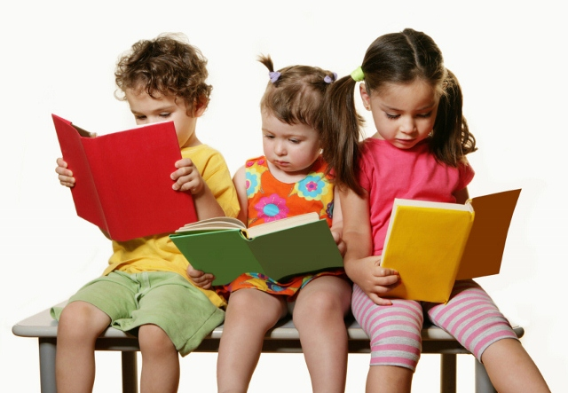
Обучение чтению дошкольников
В вашей семье есть ребёнок-дошколенок и вам захотелось научить его читать? Наверное, вы уже приобрели яркую красочную Азбуку или Букварь для малыша. А может, вы уже пробовали научить его читать, но что-то не получилось? Давайте попробуем вместе!
Обучение, за которое вы берётесь, должно быть для ребенка желанным. А чего хотят все дети дошкольного возраста? Играть и общаться со своими родителями. Значит, для обучения чтению нужно подбирать игровые методы. Они уже существуют. Просто нужно с ними познакомиться и научиться их применять.
Основная задача родителей – не отбить интерес ребёнка к обучению грамоте.
Дети очень тонкие психологи. Если Вы предложите ребёнку: давай поиграем, а сами начнете нудно обучать его грамоте, не ожидайте хороших результатов. Ребёнок быстро раскусит Ваши педагогические намерения и будет избегать их при любой удобной возможности. Ваша задача – создать для малыша обучающую среду и всячески поддерживать его интерес ко всему, что связано с будущим умением читать.
Первый секрет обучения чтению дошкольников заключается в том, что начинать учить ребёнка читать нужно не с изучения букв, а со знакомства со звуками.
Прежде чем начать обучение ребёнка, вы сами должны хорошо ориентироваться в том, что БУКВУ мы видим и пишем, её можно слепить, нарисовать, смастерить из конструктора. ЗВУК мы произносим и слышим.
Давайте пригласим наших детей в путешествие, в ГОРОД ЗВУКОВ и БУКВ. В этом сказочном городе все улицы и дома разноцветные. Вот красная улица, здесь проживают ГЛАСНЫЕ. Это звуки - « девчонки», их всего шесть: А О У И Э Ы.
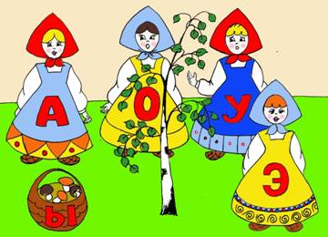

Гласные имеют голос (глас) и могут спеть любую песню. Когда они поют, можно узнать, какая это песня.
Давайте послушаем, какие песни получаются у гласных.
Нужно пропеть каждым гласным звуком знакомую детскую песенку: «В лесу родилась ёлочка», «Солнечный круг», «Я на солнышке лежу», «Антошка» и другие.
Давайте споём 1 куплет песни «В лесу родилась ёлочка»:
А-А-А-А-А-А-А-А
А-А-А-А-А-А…
Вот поёт эту песню звук О:
О-О-О-О-О-О-О-О
О-О-О-О-О-О-О…
-А теперь покажите, как будет петь У и т.д.

А вот район СОГЛАСНЫХ. Согласные петь не умеют (попробуйте пропеть согласный с ребёнком: Б, М, Н…). Они ворчат, жужжат, звенят, кряхтят, пыхтят, рычат, свистят, фыркают, но песни у них не получаются.
В синих домиках живут ТВЁРДЫЕ согласные. В зелёных МЯГКИЕ согласные. У одних характер «твёрдый», как лёд (Т Д Р Н С…) , а у других «мягкий», как травка(ТЬ ДЬ РЬ НЬ СЬ ..).
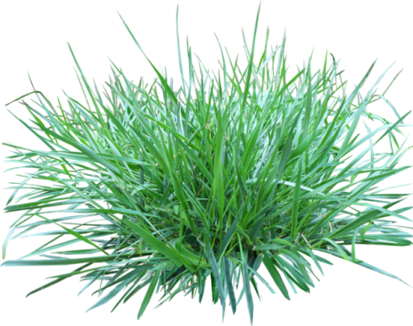

На некоторых домиках есть колокольчики. Здесь живут ЗВОНКИЕ согласные. У них очень звонкий голос. Приложите ладошку к горлу и произнесите Б Д В Г Ж З. Чувствуете, как звенит колокольчик?
А на других домиках нет колокольчиков, ведь здесь поселились ГЛУХИЕ согласные. Проверьте это таким же образом: П Т Ф К Ш С.
Согласные и гласные звуки очень дружны и любят ходить друг к другу в гости. И когда они берутся за руки, получаются слоги и слова
(М – А + М – А - МАМА).
На этом этапе самое главное научить ребёнка НАХОДИТЬ ЗВУКИ в словах, играть со звуками.
*Игра «Отгадай слово по первым буквам»
Взрослый выставляет перед ребёнком сколько картинок , сколько звуков в слове. Ребёнок выделяет первый звук в каждом слове, соединяет их по порядку и называет получившееся слово. Можно выкладывать первую букву каждого слова и затем прочитать, что получилось.
*Игра «Цепочка слов»
Первый игрок (взрослый или ребенок) называет слово, следующий игрок подбирает свое слово, где начальным звуком будет последний звук предыдущего слова. Игру продолжает третий ребенок и т.д. Повторять слова, названные другими игроками, нельзя. Главная задача игры - не разорвать цепочку.
*Игра «Узнай слово»
Назовите слово, опуская последний звук, например: «тан..», «пау..», «вени..» и т.д. Ребёнок должен добавить последний звук, чтобы получилось слово.
*Игра «В каком вагоне едет Звук?»
Взрослый показывает поезд с тремя вагончиками, показывает предметную картинку и просит показать, в каком вагоне едет звук: в начале, в середине или в конце?
*Игра «Бусы»
Цель: закреплять навыки звукового анализа, развивать мелкую моторику, мышление.
Рассыпались у Люсеньки
Все маленькие бусинки.
Их соберём в коробочку,
Наденем на верёвочку.
Используя бусины красного, синего и зеленого цветов, можно составлять звуковые схемы (красные бусины - гласные звуки, синие бусины - твердые согласные звуки, зеленые бусины - мягкие согласные звуки).
*Игра "Сколько звуков?"
Ребенок должен отложить на столе столько палочек, сколько звуков услышал.
*Упражнение «Схема слова»
С помощью фишек красного, синего и зелёного цвета дети составляют звуковую схему слова.
*Игра «Придумай слово?»
Предложите детям назвать слова:
С «песенкой комарика» - зонт, зебра, зарядка, ваза, корзина.
С «песенкой жука» - жираф, желуди, жаба, лыжи, ножницы ,кружок, ножик.
С «песенкой ветра» — шапка, шуба, шарф, карандаш,, машина, шкаф, шишка. С «песенкой мотора» - рак ,рыба, грибы, сыр, рама, торт. С «песенкой насоса» - собака, лиса, ослик, сумка, стол, стул, самолет.
*Игра «Слог да слог — и будет слово, мы в игру сыграем снова»
— Я произнесу первую часть слова, а вы вторую: са — хар, са — ни.

Только после того, как ребёнок научился «играть» со звуками, можно переходить к изучению букв.
Продолжим нашу сказку.
У звуков есть волшебные костюмчики, надев которые они превращаются в буквы, становятся заметными для всех. Но если гласным звукам нарядов хватает всем, то согласным, к сожалению, костюмов на всех не хватает. Но братики-звуки (М - МЬ Т - ТЬ Д –ДЬ С –СЬ ) не расстраиваются и носят один костюм на двоих.

Второй секрет обучения дошкольников чтению состоит в том, что выучить с ребенком буквы – очень просто.
Попробуйте буквы смастерить!
*Нарисовать ярко и красиво

*Сшить из фетра 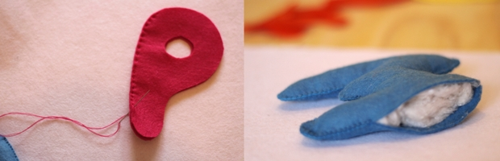

*Вылепить из солёного теста 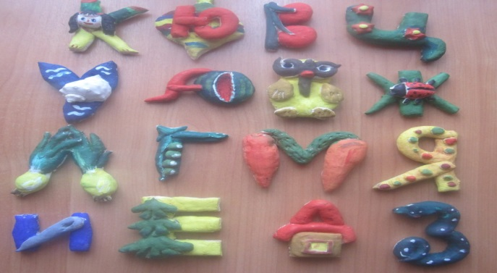

*Смастерить буквы из природного или бросового материала
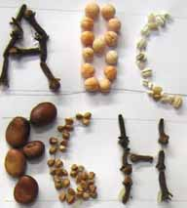

Смастерив буквы самостоятельно или в сотрудничестве со взрослым, ребёнок будет с удовольствием играть с ними и легко запомнит.
Важно! Знакомя ребенка с буквами и закрепляя их названия, ни в коем случае не говорите ребенку их алфавитные наименования «эм», «ка», «тэ» и так далее. Это не правильно. Нужно называть дошкольнику букву как единичный звук: «м», «к», «т». Очень вредны в плане обучения чтения «развивающие» плакаты с буквами, игровые ноутбуки, обучающие чтению, и даже любимая родителями телепередача «Уроки тетушки совы». Родители, довольные тем, что их ребёнок знает все буквы, никак не могут понять, почему «КА»+ «О»+ «ТЭ» никак не складывается в сознании малыша в слово «КОТ».
Запомните! Алфавитные названия букв ваш ребёнок узнает в школе, уже после закрепления навыка чтения!
Третий секрет заключается в том, что знание букв не дает ребенку автоматического умения читать.
Начинаем учить ребенка читать соединения букв. Показав пальцем на первую букву, нужно не прерывно тянуть её голосом и вести при этом палец вправо до тех пор, пока он не укажет на вторую букву, и тогда сразу её произносить.
Следите, чтобы ребенок не читал слог по отдельным буквам.
Не правильно говорить: «М и У - вместе МУ» нужно говорить «М – (тянем) У – МУ».
Многократное внимательное чтение однотипных слогов предупреждает склонность детей читать по догадке.
После того, как ребёнок научится читать слоги, переходим к чтению слов, а затем и текста.
Желаю Вам успешного обучения чтению!

